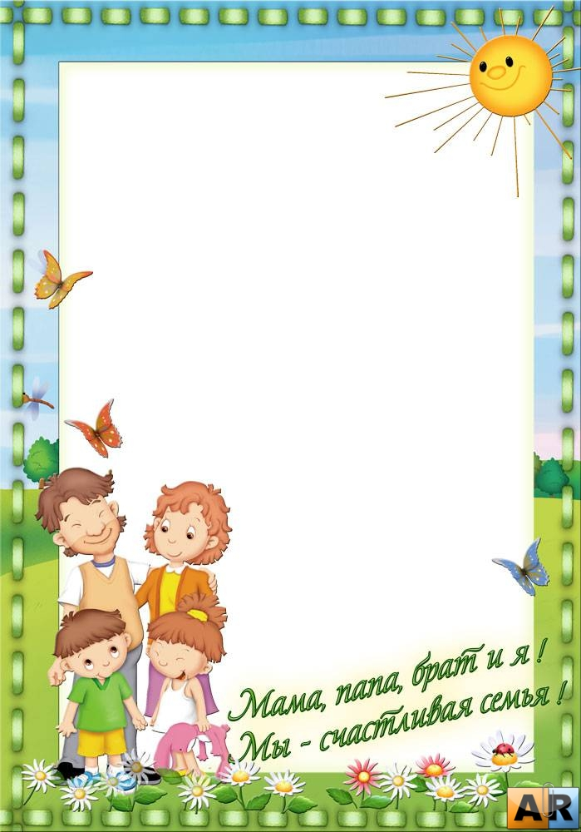

Проектная деятельность
в подготовительной
к школе группе

«Моя семья –
моя маленькая Родина»

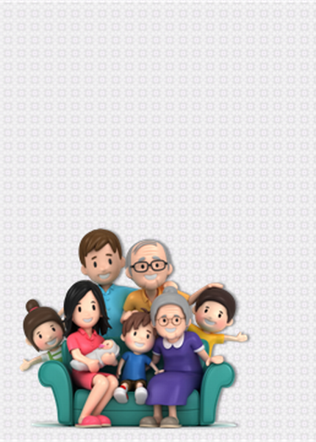
Проектная деятельность
в подготовительной
к школе группе

«Моя семья –
моя маленькая Родина»
Информационная карта проекта
«Моя семья – моя маленькая Родина»

Вид проекта: групповой, познавательно-исследовательский.
Продолжительность проекта: краткосрочный (с 4 по 29 июля)
Участники проекта: дети подготовительной к школе группе и их родители, воспитатели, музыкальный руководитель.
Актуальность: Семья – это первый социальный институт, с которым ребёнок встречается в жизни, частью которого является.
Семья занимает центральное место в воспитании ребёнка, играет основную роль в формировании мировоззрения, нравственных норм поведения, чувств, социально-нравственного облика и позиции малыша. В семье воспитание детей должно строиться на любви, опыте, традициях, личном примере из детства родных и близких. И какую бы сторону развития ребёнка мы не рассматривали, всегда окажется, что главную роль в становлении его личности на разных возрастных этапах играет семья.
Что такое семья – понятно всем. Семья это – дом, семья – это мир, где царят любовь и преданность, это одни на всех привычки и традиции. А ещё это опора во всех бедах и несчастьях. Это крепость, за стенами которой, могут царить лишь покой и любовь. В прочной, надёжной семье нуждается каждый человек, независимо от возраста.
Для ребёнка знакомство с окружающей действительностью начинается со знакомства со всем тем, чем живёт его семья. Любовь маленького ребенка-дошкольника к Родине начинается с отношения к самым близким людям − отцу, матери, дедушке, бабушке, с любви к своему дому. В настоящее время в своевременной семье забыты нравственные традиции, занижен авторитет отцов, т. к. воспитанием детей в основном занимаются мамы, родители мало времени уделяют детям, порой безразлично относятся к ребенку, к его запросам, интересам.
В беседах с детьми мы выяснили, что дети имеют недостаточные знания о своей семье и у них возникли вопросы: «Что такое семья?», «Для чего человеку семья?», «Какова история происхождения моего рода?», «Что такое генеалогическое древо».
Цель проекта: обогащение знаний детей о своей семье, родословной и семейных традициях.
Задачи проекта:
Образовательные:
- Раскрыть значение понятий: «семья», «род», «родители», «родословная», «родные», «близкие», «семейные традиции», «генеалогическое древо».
- Уточнить и углубить знания детей о своих родственниках, родственных связях и членах семьи; профессии родителей.
- Дать детям представление о том, что каждая семья индивидуальна, имеет свою историю, традиции, интересы и устои.
Развивающие:
- Развивать познавательно-поисковую активность детей.
- Развивать речевые умения детей, вести монолог и диалог, рассказывать о себе, своей семье, используя свой личный опыт.
- Развивать в детях чувство семейной сплоченности, интерес к истории своей семьи к ее традициям.
Воспитательные:
- Воспитывать у детей любовь и уважение к членам семьи, учить заботиться о родных людях.
- Обогащать детско-родительские отношения опытом творческой деятельности.
- Расширять кругозор и обогащать словарный запас, познавательный интерес, эмоциональную отзывчивость у всех участников образовательного процесса.
Предполагаемый результат:
• Дети будут владеть понятиями «семья», «род», «родители», «родословная», «родные», «близкие», «семейные традиции», «генеалогическое древо»
• Дети приобретут новые знания о своей семье, профессии родителей, семейных традициях и увлечениях.
• Дети совместно с родителями научатся составлять генеалогическое древо своей семьи.
Продукт проектной деятельности:
- Альбом с рассказами «Почему меня назвали таким именем и что оно означает?»
- Пополнение семейного фотоальбома.
- Книжки-самоделки «Пословицы и поговорки о семье», «Пословицы и поговорки о дружбе».
- Альбом с творческими работами детей и родителей «Мой дом - моя крепость».
- Творческая работа детей и родителей «Семейное гнездо».
- Творческая работа детей и родителей «Генеалогическое древо моей семьи».
- Творческая работа детей и родителей «Герб моей семьи».
- Альбом с рассказами: «Самая, самая семья»

1 неделя
«Я и моя семья»
Беседы
- Моя семья - мама, папа, дедушка и бабушка. Имя, отчество, фамилия.
- Что такое семья, о правах и обязанностях членов семьи. Знакомство с правовым словариком «Я и Семья».
- Домашний адрес, квартира, моя комната. Игровая ситуация: «Если ты остался дома один».
- Помогаем дома.
- День семьи
Пальчиковые игры
- Моя семья
- Дом
- Домик
Строительная игра

- Построим дом

Словесные игры

- Моё имя
- Назови ласково
- Что такое хорошо и что такое плохо
- Скажи наоборот
- Можно или нельзя
- Подбери словечко (прилагательные к слову мама, папа и т. д.)
Подвижные игры

- Наседка и цыплята
- Найди свой домик
- Поезд

Слушание детских песен
.
- «Моя семья» (заучивание)
- «Наши мамы самые красивые» (слушание)
- «Мама» (слушание)

Чтение художественной литературы

- Заучивание пословиц о семье
- М.Зощенко «Самые главные»
- М. Демиденко «Как Наташа папу искала»

Лепка

- Путешественник

Просмотр презентаций

- Моя семья
- Если ты остался дома один

Составление творческого рассказа
- Семья глазами детей
- Как я помогаю дома
- Моё любимое животное
Просмотр мультфильмов
- Осьминожки
- Встречайте бабушку
- Мама для мамонтёнка
- Крошка Енот

Рисование

- Моё домашнее животное
- Нарисуй свою семью (рисование ладошками)

Конструирование
- Корзиночка с ромашками
Работа с родителями
- Составить и оформить мини-рассказ «Почему меня назвали таким именем и что оно означает?»
- Принести фотографии
- Я - помощник
- Как мы отдыхаем
- Традиции моей семьи
- Моя семья
- Моё домашнее животное

2неделя

«Традиции моей семьи»

Беседы

- Что такое традиции? Семейные праздники
- Рассказ воспитателя о народных праздниках (Рождество, Крещение, Пасха, Троица). О чём говорит народная мудрость (пословицы и поговорки о семье, дружбе)?
- Знакомство со старинными обычаями (Крестины, Именины)
- Путешествие в другую страну, или в каких странах вы побывали с родителями

Дидактические игры

- Кто в домике живёт?
- Что для чего?
- Фоторобот
- Можно или нельзя
- Подбери словечко (прилагательные к слову мама, папа и т. д.)
- Скажи наоборот

Сюжетно- ролевые игры

- Мы идём в гости
- Семья на пикнике
- День рождения

Пальчиковые игры
- Пальчик-мальчик
- Дружные пальчики
- Братцы
Подвижные игры

- Из-за леса, из-за гор
- Бездомный заяц
- Найди себе пару

Слушание песен

- Моя семья (заучивание)
- Наши мамы самые красивые (слушание)
- Мама (слушание)
- Песенка мамонтёнка (заучивание)
- С Днём Рождения, мама (заучивание)

Строительная игра
- Гараж

Чтение художественной литературы

- О.Высотская: «Дорогая наша мама»
- Сказки «Дочка-семилетка», «Волшебное кольцо»
- Заучивание пословиц о семье

Просмотр мультфильмов

- «Цветик-семицветик

Составление творческого рассказа

- Все говорят, что я похож на…
- Наши путешествия
- Выходной день в моей семье

Рисование

- Портрет моей семьи
- Выходные в семье

Конструирование

- Моё любимое животное (оригами)

Просмотр презентации
- Народные праздники и традиции
- Праздник Рождество, Масленница, Пасха, Троица, Ивана Купала.

Работа с родителями

- Пополнение фотоальбома
- Книжка-самоделка «Пословицы и поговорки о семье», «Пословицы и поговорки о дружбе»
- Творческая работа родителей и детей «Мой дом - моя крепость»
- Экскурсия на гору Ялуниха

3неделя

«Профессии моих родителей»

Беседы
- Профессии моих родителей
- Знакомство с «Семейным бюджетом или откуда берутся деньги в нашей семье»
- Хорошо у нас в саду. Экскурсия по детскому саду. Знакомство с профессиями в детском саду

Дидактические игры

- Что для чего?
- Кем хочешь стать?
- Мы играем в магазин
- Профессии
- Кому что нужно для работы
- Фоторобот

Сюжетно-ролевые игры

- Больница
- Дочки-матери
- Уборка
- Мама готовит обед

Словесные

- Слова- действия
- Доскажи словечко
- Что такое хорошо и что такое плохо

Пальчиковые игры
- Трудолюбивые пальчики
- Гвозди
- Дружба

Подвижные игры

- Воробушки и автомобиль
- Самолёт
- Теремок

Слушание детских песен

- Пусть всегда будет солнце

Строительные игры

- Многоэтажный дом
- Мы – строители

Составление творческих рассказов

- Профессии моих родителей
- Семейный поход в бассейн, катание на лыжах, коньках

Рисование

- Профессии моих родителей
- Профессии в нашем детском саду
Чтение художественной литературы
- А.Платонов «Ещё мама»
- Ш.Перро «Золушка»

Просмотр презентаций

- Профессии (загадки)

Работа с родителями

- Пополнение фотоальбома
- Творческая работа родителей и детей «Семейное гнездо»
- Творческая работа «Генеалогическое древо моей семьи»
- Поход с родителями в лес
- Весёлые старты
- Экскурсия на почту
- Экскурсия в магазин одежды

4неделя
«Откуда я родом»
Беседы
- Что такое родословное дерево? Просмотр презентации «Генеалогическое древо»
- Кто кем приходится

Дидактические игры

- Фоторобот
- Скажи ласково
- Кто в домике живёт?
- Скажи наоборот
- Четвёртый лишний
- Доскажи словечко
- Назови ласково

Пальчиковые игры

- Мои вещи
- Трудолюбивые пальчики
- Дружба
Строительные игры

- Сказочные домики
- Построим дом

Сюжетно- ролевые игры

- Семья
- День рождения
- Приглашение в гости

Подвижные игры

- Репка
- Зайцы и волк
- Теремок

Составление творческих рассказов

- В гостях у бабушки и дедушки
- Рассказ детей о своём генеалогическом древе

Чтение художественной литературы

- Э.Успенский «Бабушкины руки», «Если был бы я девчонкой»
- М.Яснов «Считалка с фамилиями»
- С. Михалков «Дядя Стёпа», «А что у вас?»
- Конкурс чтецов: стихи о семье

Работа с родителям

- Конкурс рассказов: «Самая, самая семья»
- из кого состоит семья
-история происхождения семейной фамилии
-о семейных реликвиях
-о семейных традициях
- о семейных увлечениях, хобби
- о семейной мечте
- Творческая работа «Герб моей семьи».

